Московский энергетический Институт(Технический университет)
Лабораторная работа 3
Оценки
студет Винников Александр
группа А-14-07

1. Определения
Пусть x₁, ..., x_{n} — выборка , т.е. n независимых испытаний случайной величины X , имеющeй функцию распределения F(x / a), зависящую от параметра a, значение которого неизвестно. требуется оценить значение параметра a.
Оценкой â = ϕ(x₁, ..., x_{n}) называется функция наблюдений, используемая для приближенного определения неизвестного параметра. Значение â оценки является случайной величиной, поскольку (x₁, ..., x_{n}) — случайная величина (многомерная).
Свойства оценок
1. Оценка â= ϕ(x₁, ..., x_{n}) называется состоятельной, если при n → ∞ â → a по вероятности при любом значении a.
2. Оценка â = ϕ(x₁, ..., x_{n}) называется несмещенной, если при любом a Mâ = Mϕ(x₁, ..., x_{n}) = a.
состоятельность - обязательное свойство используемых оценок. свойство несмещенности является желательным; многие применяемые оценки свойством несмещенности не обладают.
3. Оценка ϕ* называется оптимальной, если для неё средний квадрат ошибки
M(â- a)²= M[ϕ*(x₁, ..., x_{n}) - a]²= min M[ϕ(x₁, ..., x_{n}) - a]²
минимален среди всех оценок {ϕ}; здесь критерием качества оценки принят квадарт ошибки (â - a)². В более общей ситуации, если критерием качества служит некоторая величина L(â, a), называемая функцией потерь (или функцией штрафа), то оптимальная оценка та, для которой минимальна величина ML(â, a); последняя есть функциея неизвестного a и называется функцией условного риска. Ясно, что оптимальной оценки может не существовать (так как характеристикой является функция, а не число).

2. Постановка задачи.
По наблюдениям x₁, ..., x_{n} над случайной величиной Χ, распределённой по 1) среднему нормальному распределению и 2) показательному распределению, оценить неизвестный параметр a.
сравнить три способа оценивания (три оценки):
оценку, полученную методом моментов,
â₁ = 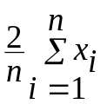, (1)
оценку, полученную методом максимального правдоподобия (после исправления смещённости),
â₂ = 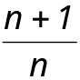max x_{i} (2)
и оценку, полученную методом порядковых статистик,
â₃ = 2 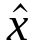_{0.5} = x_{(k)} + x_{(k+1)}, (3)
где _{0.5} =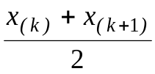 — выборочная квантиль порядка 0.5, т.е. выборочная медиана; x_{(k)} — член вариационного ряда с номером k; здесь полагаем n = 2k. Точность этих оценок можно сравнить теоретически и экспериментально (статистически).
Замечание. Точность, однако, не является единственным критерием качества оценок. Весьма важно, например, свойство устойчивости оценки к изменению закона распределения или к засорению; в этом смысле, как оказывается, â₃ — наиболее хороша, а â₂ — наименее; действительно, пусть, например, в нашу выборку случайно попало наблюдение, резко превосходящее все остальные (в случае с партией триодов, попался триод, не прошедший отбраковку); значение оценки â₂ резко изменится, значение â₃ почти не изменится

1.3. Теоретическое сравнение оценок
Все три оценки несмещённые, что можно проверить методами теории вероятностей. определим дисперсии оценок :

Dâ₁ = D( 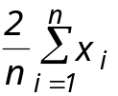 ) = 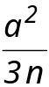,

Dâ₂ = D(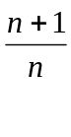max x_{i} ) = 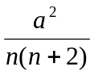,
Dâ₃ = D(x_{(k)} + x_{(k+1)}) ≈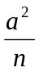,
откуда ясно, что â₂ — наиболее точная оценка, а â₃ — наименее.
Поясним приведенные формулы для дисперсий .
Первая :
Dâ₁ = 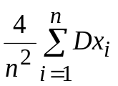 = 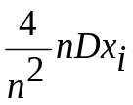 = 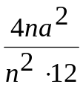 = 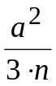.

Вторая. определим функцию распределения статистики max x_{i} :
F(z) ≡ P{ max x_{i} < z} = P{x₁ < z, ..., x_{n} < z} = 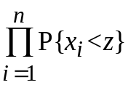 = 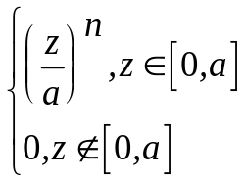;
плотность распределения
p(z) = F′(z) = 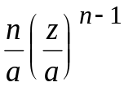, z∈[0, a].
Далее
Mâ ₂ = M( 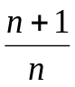max x_{i} ) = 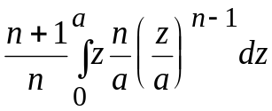 = ,

Mâ₂² = M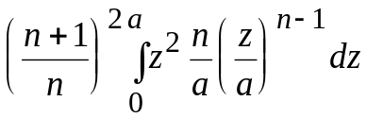=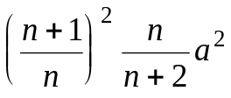,

Dâ₂ = Mâ₂² — (Mâ₂)²= 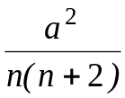
Третья. используем теорему Крамера, согласно которой выборочная p - квантиль имеет дисперсию, равную приближенно 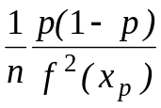 , где x_{p} — истинная p-квантиль, f(x) - плотность распределения наблюдений выборки. В нашем случае (при n = 2k) статистика
0.5 (x_{(k)} +x _{(k+1)} ) ≡ m
является выборочной медианой (p = 0.5) , f(x_{0.5}) = 1/a , â₃ = 2m, и потому
Dâ₃=Dm = 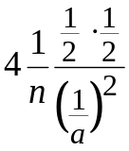=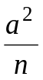.

1.4. Статистическое сравнение оценок
Далеко не всегда удается аналитически вычислить дисперсию оценки. Как экспериментально определить, какой из оценок пользоваться? По одной выборке нельзя судить о разбросе значений оценки, поскольку значение всего одно; необходимо иметь несколько выборок, например, k = 20, (или хотя бы 5 ÷ 10), оценить разброс значений для каждой оценки и предпочесть ту оценку (тот способ оценивания), для которой разброс меньше. Если же выборка всего одна, то следует (если n достаточно велико) разбить её случайным образом на несколько выборок, и по ним сравнивать качество оценок.
Сформируем k =20 выборок из распределения R[0, a=10] объема n для различных n=10, 40, 160 и определим разброс оценок. Характеристиками разброса значений а₁,...,а_{k} оценки â будем считать размах
w = max a_{i} - min a_{i}
и среднеквадратичное отклонение (ско)
S_{a}= 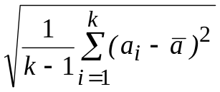 , 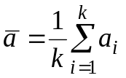.
В таблице приведена сгенерированные 20 выборок n=10
VAR1 =rnd(10) | 5,103 | 0,659 | 9,281 | 8,893 | 4,599 | 5,934 | 5,309 | 5,813 | 7,121 | 3,625
VAR2 =rnd(10) | 1,179 | 7,251 | 8,023 | 8,176 | 7,024 | 7,423 | 5,818 | 5,582 | 5,268 | 2,806
VAR3 =rnd(10) | 4,807 | 6,73 | 6,872 | 4,667 | 3,759 | 2,625 | 1,888 | 8,633 | 3,426 | 3,084
VAR4 =rnd(10) | 9,649 | 5,388 | 0,73 | 5,435 | 8,891 | 1,535 | 2,411 | 4,812 | 3,142 | 4,699
VAR5 =rnd(10) | 5,969 | 2,589 | 1,667 | 1,932 | 0,699 | 4,517 | 1,298 | 5,484 | 6,638 | 5,139
VAR6 =rnd(10) | 9,448 | 4,992 | 4,234 | 0,029 | 3,637 | 0,163 | 2,552 | 2,43 | 7,833 | 3,01
VAR7 =rnd(10) | 8,821 | 5,848 | 0,915 | 3,694 | 7,154 | 9,167 | 7,587 | 9,048 | 9,226 | 5,842
VAR8 =rnd(10) | 7,038 | 7,834 | 4,746 | 3,74 | 9,675 | 1,809 | 4,527 | 7,188 | 7,228 | 6,646
VAR9 =rnd(10) | 3,959 | 7,791 | 6,553 | 1,78 | 9,716 | 5,574 | 2,434 | 3,255 | 7,485 | 7,035
VAR10 =rnd(10) | 9,706 | 8,605 | 3,553 | 1,637 | 10 | 7,86 | 8,05 | 3,333 | 3,438 | 9,724
NEWVAR11 =rnd(10) | 2,663 | 8,665 | 0,575 | 6,989 | 0,641 | 8,009 | 4,911 | 0,254 | 1,891 | 1,534
NEWVAR12 =rnd(10) | 1,28 | 4,005 | 0,988 | 6,419 | 0,433 | 4,121 | 0,904 | 6,913 | 5,121 | 0,868
NEWVAR13 =rnd(10) | 0,28 | 3,778 | 7,998 | 6,445 | 7,038 | 4,703 | 6,652 | 1,14 | 6,153 | 2,223
NEWVAR14 =rnd(10) | 6,076 | 7,17 | 4,404 | 0,733 | 3,892 | 4,245 | 9,908 | 9,138 | 8,648 | 5,949
NEWVAR15 =rnd(10) | 9,241 | 0,709 | 6,485 | 0,973 | 9,991 | 6,721 | 6,502 | 8,277 | 1,51 | 5,404
NEWVAR16 =rnd(10) | 0,118 | 0,241 | 1,721 | 2,807 | 4,764 | 2,87 | 2,755 | 7,107 | 7,183 | 7,102
NEWVAR17 =rnd(10) | 3,263 | 2,939 | 6,694 | 0,304 | 0,195 | 7,316 | 3,691 | 1,998 | 7,859 | 3,682
NEWVAR18 =rnd(10) | 3,721 | 2,892 | 7,086 | 5,685 | 2,435 | 1,272 | 2,299 | 7,204 | 1,733 | 5,821
NEWVAR19 =rnd(10) | 9,312 | 0,221 | 2,409 | 8,926 | 1,653 | 7,085 | 3,618 | 9,533 | 8,245 | 8,725
NEWVAR20 =rnd(10) | 4,466 | 9,624 | 0,243 | 5,394 | 8,048 | 3,356 | 9,843 | 1,488 | 3,235 | 2,955
Определим значения оценок на выборке:
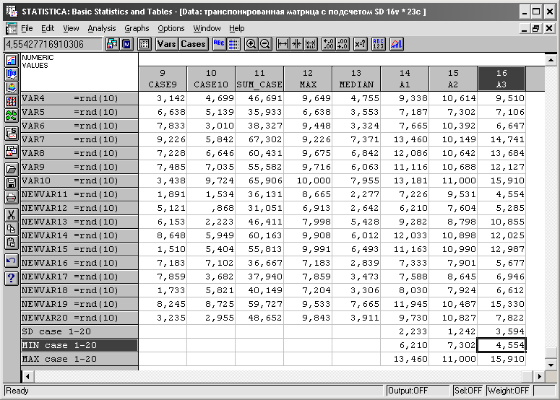
Внизу можно увидеть характеристики разброса оценок: SD (стандартное отклонение), Min’s, Max’s –минимум и максимум.
Аналогично, сформируем k =20 выборок объема n =40, 160 и определим значения оценок a1, a2, a3 на каждой выборке.
Для n=40
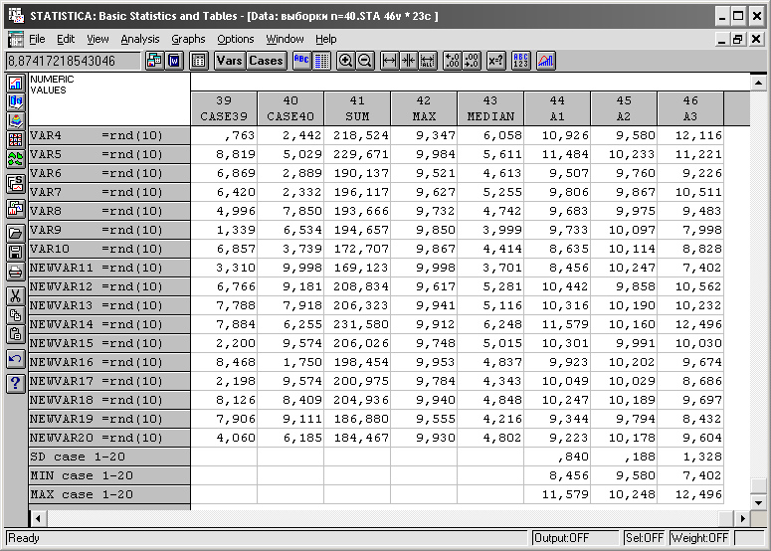
Для n=160
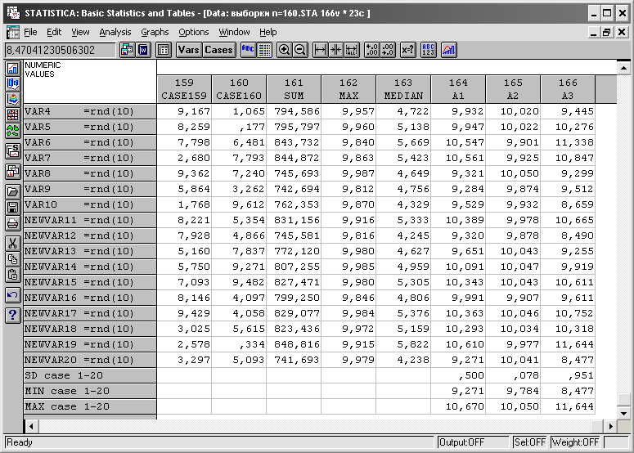

Выписываем результаты в табл., размах вычисляем.
Таблица 1. Разброс значений оценок.
 |  | â₁ | â₂ | â₃
 | a_{min} | 6.210 | 7.302 | 4.554
n = 10 | a_{max} | 13.460 | 11 | 15.910
 | w | 5.82 | 1.77 | 9.65
 | S_{a} | 1.51 | 0.53 | 2.35
 | a_{min} | 8.456 | 9.580 | 7.402
n = 40 | a_{max} | 11.479 | 10.248 | 12.496
 | w | 2.76 | 0.47 | 5.86
 | S_{a} | 0.84 | 0.14 | 1.56
 | a_{min} | 9.271 | 9.784 | 8.477
n = 160 | a_{max} | 10.670 | 10.05 | 11.644
 | w | 2.14 | 0.21 | 3.57
 | s_{a} | 0.50 | 0.05 | 0.94
Сравнение значений размахов w и ско S_{а} для 3 оценок показывает, что оценка â₂(х₁, ... , х_{n}) наиболее точна, а оценка â₃(х₁, ... , х_{n}) - наименее.
Приведенные результаты экспериментального сравнения 3 способов обработки наблюдений показывают следующее.
1. Значения оценок концентрируются в окрестности оцениваемого параметра (проявление свойства несмещенности оценок).
2. С ростом числа наблюдений точность (величина разброса) оценок улучшается (проявление свойства состоятельности).
3. Различные оценки различаются по величине средней ошибки, откуда ясно, что различные способы обработки наблюдений нужно сравнивать по величине среднего значения некоторого критерия качества, например, среднего значения квадрата ошибки.
Оценивание по выборкам из стандартного нормального распределния
N=10:
2,099 | 0,94 | 2,445 | 2,591 | 1,596 | 2,141 | 1,927 | 2,088 | 1,835 | 2,283 | 2,685 | 2,127 | 2,005 | 1,895 | 1,475 | 1,79 | 2,17 | 2,914 | 2,696 | 1,507
1,889 | 2,191 | 1,646 | 2,238 | 1,682 | 2,128 | 2,498 | 2,502 | 1,803 | 1,929 | 2,225 | 1,498 | 3,617 | 1,962 | 2,286 | 2,216 | 2,767 | 2,166 | 1,971 | 1,977
1,951 | 2,856 | 1,977 | 1,471 | 1,495 | 2,371 | 2,346 | 1,919 | 2,419 | 2,411 | 1,505 | 2,481 | 1,878 | 1,928 | 2,13 | 2,482 | 1,957 | 2,404 | 0,85 | 1,801
1,861 | 2,293 | 2,04 | 2,352 | 1,48 | 2,156 | 2,584 | 1,674 | 2,328 | 2,624 | 2,886 | 1,796 | 1,272 | 1,85 | 2,097 | 2,23 | 2,283 | 1,324 | 2,069 | 2,464
2,278 | 2,971 | 2,045 | 2,14 | 1,488 | 1,466 | 2,435 | 3,03 | 1,538 | 1,796 | 2,122 | 0,674 | 1,693 | 2,316 | 0,71 | 1,597 | 1,987 | 2,203 | 2,195 | 1,231
2,701 | 1,655 | 1,403 | 1,856 | 2,23 | 1,854 | 2,679 | 2,367 | 1,102 | 2,182 | 2,136 | 2,089 | 0,933 | 1,872 | 1,902 | 2,189 | 1,098 | 2,214 | 1,512 | 1,536
2,395 | 2,49 | 2,757 | 1,795 | 2,062 | 2,217 | 1,193 | 1,965 | 2,102 | 2,196 | 1,685 | 1,773 | 1,878 | 0,634 | 1,724 | 0,886 | 2,956 | 2,231 | 2,318 | 1,739
1,595 | 2,526 | 1,717 | 1,76 | 2,838 | 1,085 | 1,826 | 2,476 | 1,74 | 2,556 | 1,915 | 2,527 | 2,754 | 2,161 | 1,459 | 1,03 | 1,836 | 1,967 | 2,138 | 1,476
2,606 | 2,667 | 2,52 | 1,76 | 1,398 | 1,268 | 1,927 | 2,502 | 1,916 | 1,206 | 1,854 | 2,72 | 1,15 | 1,757 | 1,719 | 2,315 | 1,661 | 1,668 | 2,815 | 2,096
1,956 | 1,986 | 2,252 | 2,302 | 2,274 | 2,297 | 1,187 | 2,111 | 2,104 | 2,375 | 0,878 | 1,461 | 2,374 | 1,967 | 1,375 | 2,156 | 2,398 | 2,688 | 1,871 | 0,727
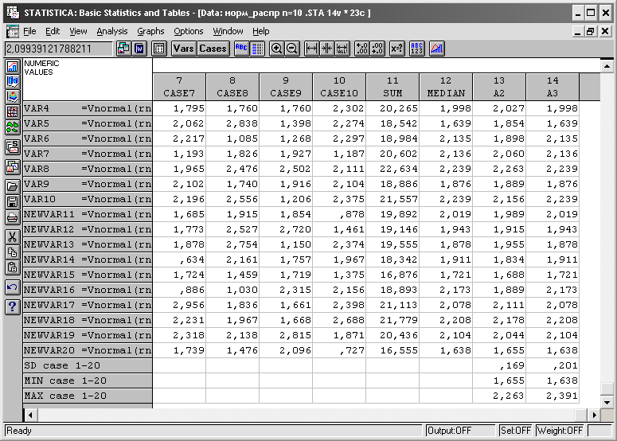
N=40
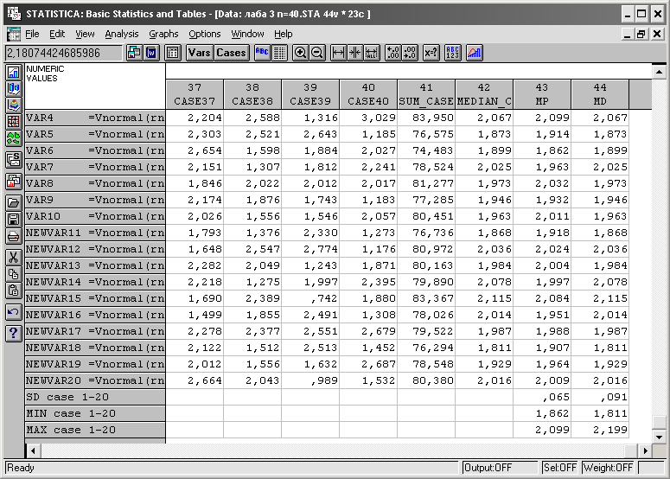
N=160
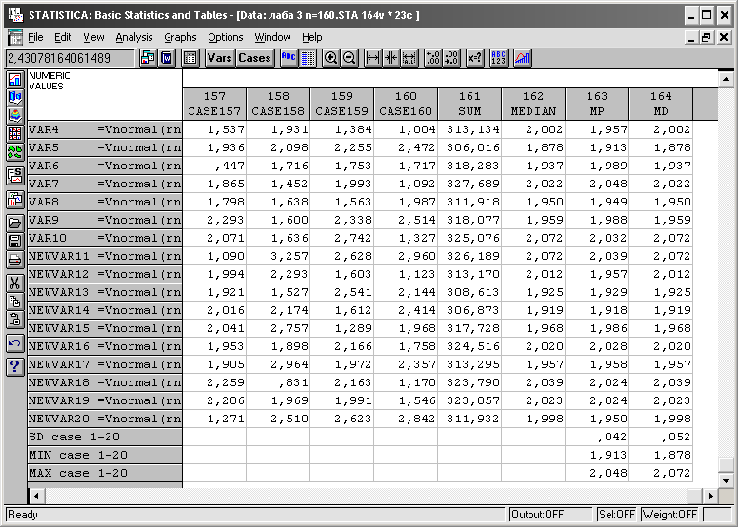
Запишем таблицу разброса значений оценок:
 |  | â₂ | â₃
 | a_{min} | 1.655 | 1.668  Сравнение размахов w и стандартных отклонений S_{а} для 2 оценок показывает, что оценка â₂(х₁, ... , х_{n}) наиболее точна, а оценка â₃(х₁, ... , х_{n}) - наименее.
n = 10 | a_{max} | 2.263 | 2.391
 | w | 0.608 | 0.723
 | S_{a} | 0.169 | 0.201
 | a_{min} | 1.862 | 1.811
n = 40 | a_{max} | 2.099 | 2.199
 | w | 0.237 | 0.388
 | S_{a} | 0.065 | 0.091
 | a_{min} | 1.913 | 1.878
n = 160 | a_{max} | 2.048 | 2.072
 | w | 0.135 | 0.194
 | s_{a} | 0.042 | 0.052

Оценивание по выборкам из показательного распределения
n = 10
Сформируем k =20 выборок объема n =10 и определим значения оценок a1, a2, a3 на каждой выборке.
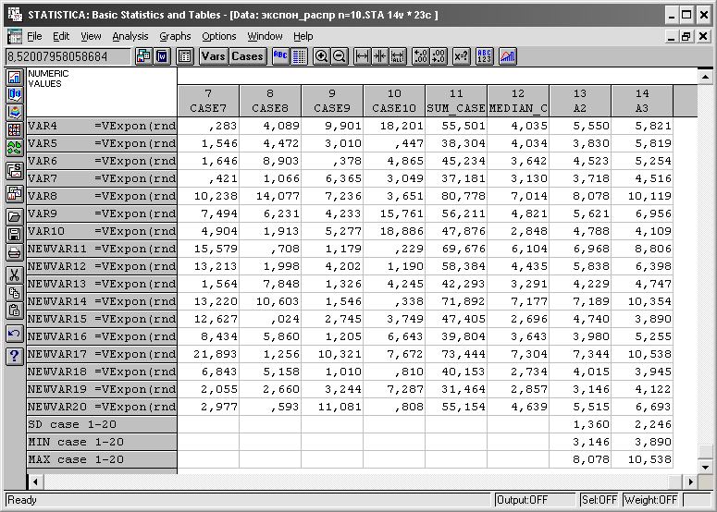
Для n=40, N=160 анологично.
Запишем таблицу разброса для наших оценок:
 |  | â₂ | â₃
 | a_{min} | 3.146 | 3.890
n = 10 | a_{max} | 8.078 | 10.538
 | w | 4.932 | 6.648
 | S_{a} | 1.360 | 2.246
 | a_{min} | 3.801 | 2.785
n = 40 | a_{max} | 6.163 | 7.113
 | w | 2.362 | 4.382
 | S_{a} | 0.693 | 0.959
 | a_{min} | 4.264 | 4.166
n = 160 | a_{max} | 5.847 | 5.835
 | w | 1.583 | 1.669
 | s_{a} | 0.376 | 0.435
Сравнение размахов w и стандартных отклонений S_{а} для 2 оценок показывает, что оценка â₂(х₁, ... , х_{n}) наиболее точна, а оценка â₃(х₁, ... , х_{n}) - наименее.

Сравнение оценок â₂ и â₃ графически:
Рассматриваем сравнение оценок для равномерного распределения при n=10, 40, 160 сверху вниз соответственно:
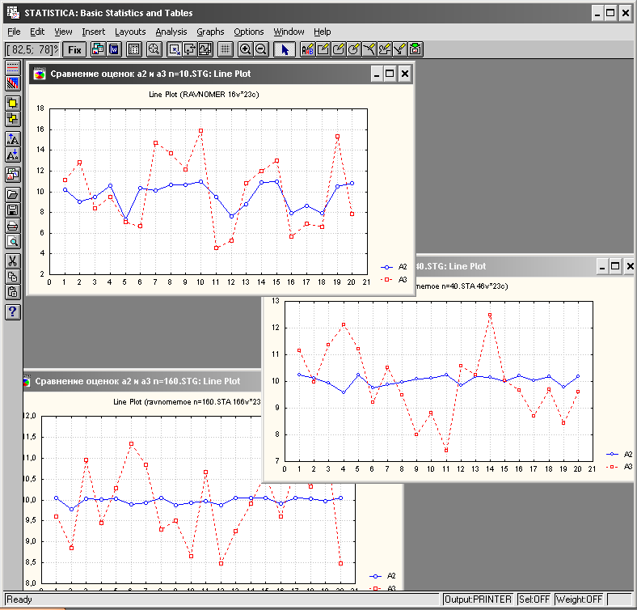
Из графика видно, что значения оценок находятся в окрестности 10, и что оценка â₂ имеет разброс меньше, чем â₃ .
Рассматриваем сравнение оценок для нормального распределения:

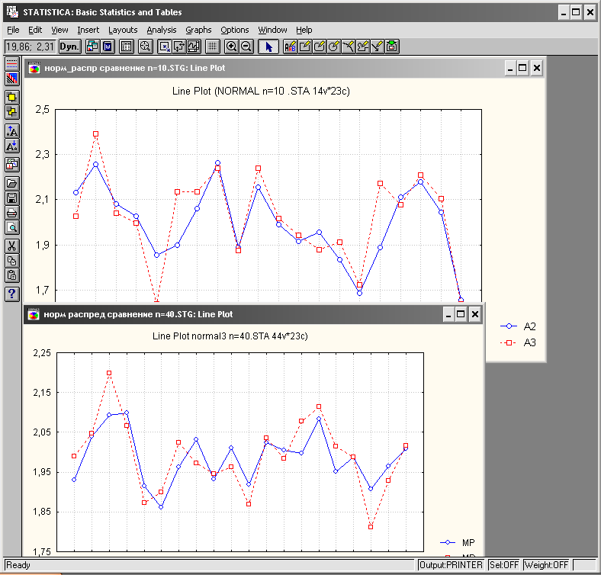
Рассматриваем сравнение оценок для нормального распределения:
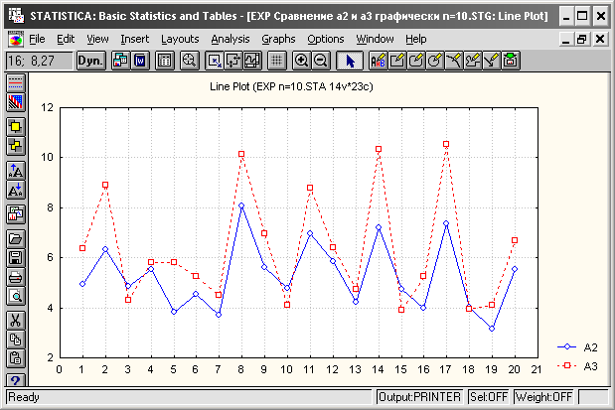
N=40
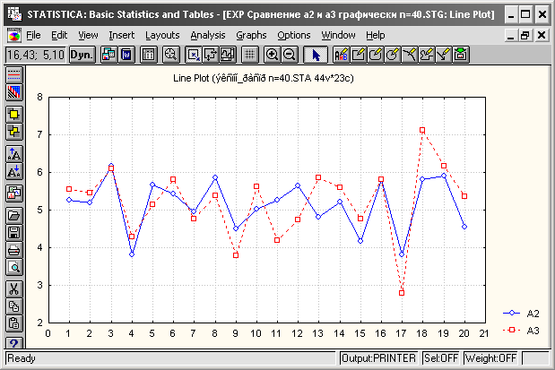
N=160
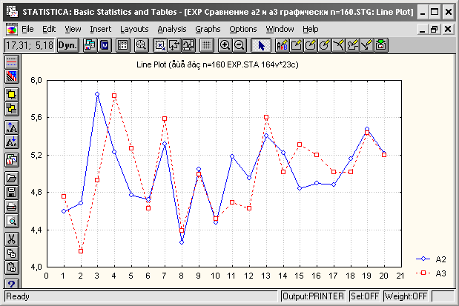

Итоговое сравнение

Сделаем итоговое сравнение по результатам среднеквадратичного отклонения для двух оценок:
Для нормального распределения
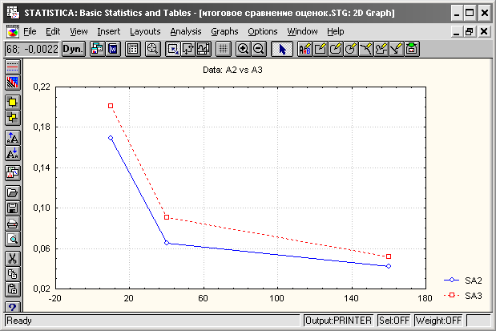
Для равномерного распределения
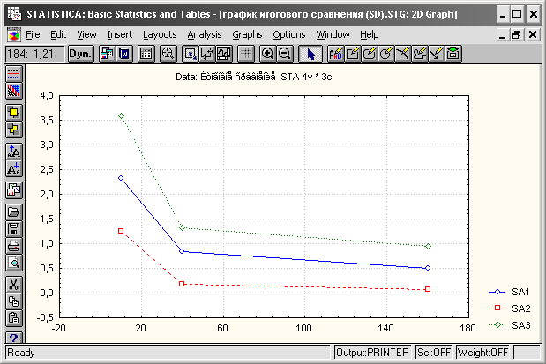
Для показательного
